佳源新都项目介绍
佳源新都（佳源梦想广场）位于金海公路99弄，属于柘林镇区域，项目北侧为规划建设的新沪杭公路，东侧为金海公路南侧为奉柘公路，均为主干道，西北侧3公里处为S4沪金高速路海湾出口。
周边教育配置为小白鸽幼儿园、海湾小学、上师大第四附属中学、上海师范大学的教育资源。
项目自带商业配套，附近有海湾社区卫生服务中心、海湾医院等医疗资源。
本次推出的房源为佳源新都小区的26幢97、98号，30幢111、112、113、114号、31幢109、110号总建筑面积约20426.49m²，共计342套，其中分为三种户型，一室户、二室户和三室户。
具体信息如下：
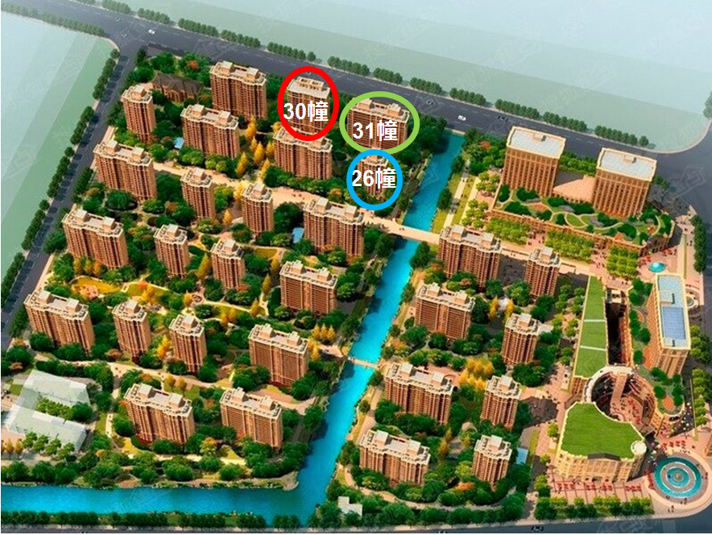

房型展示：
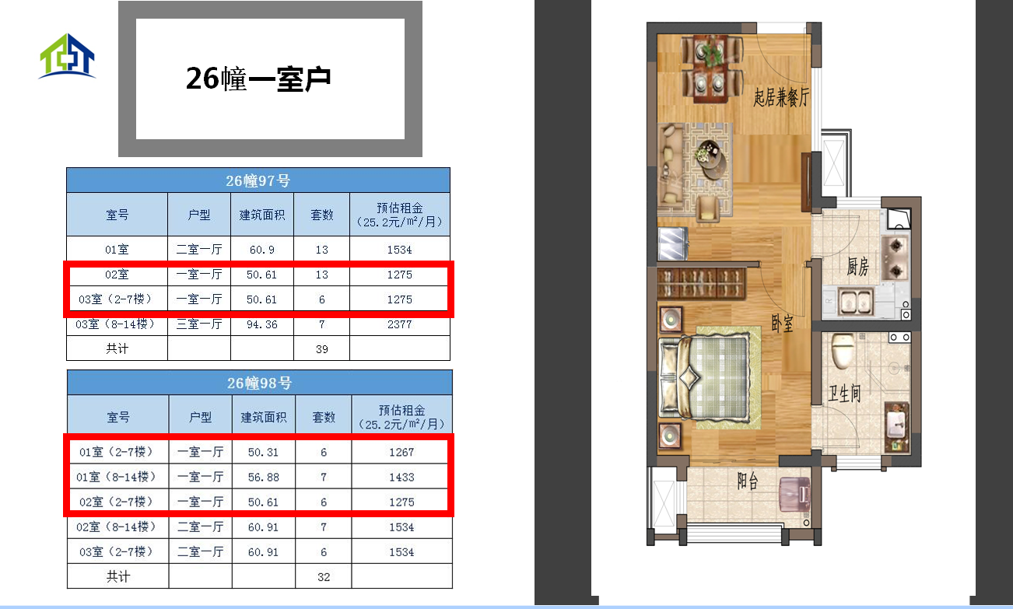
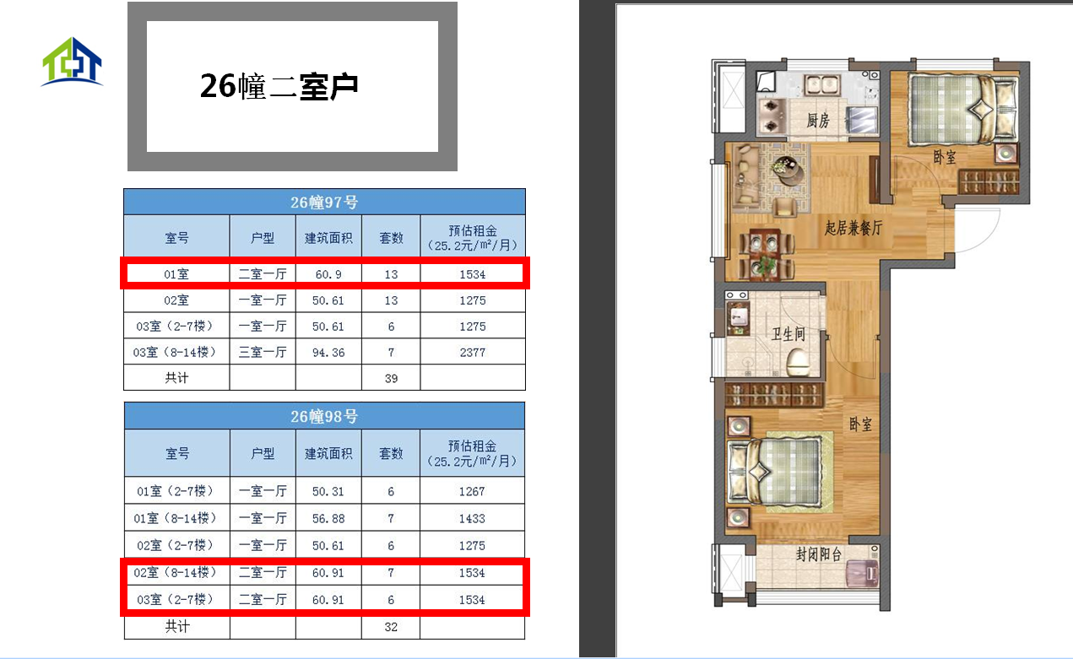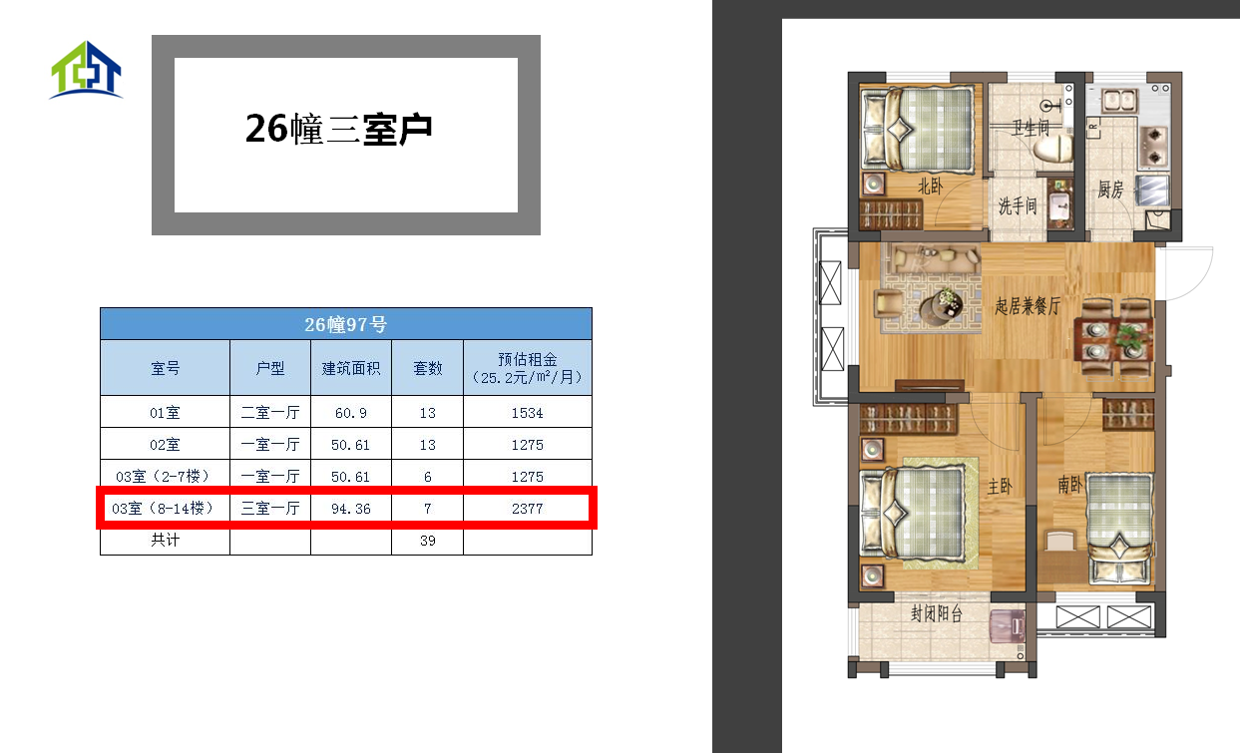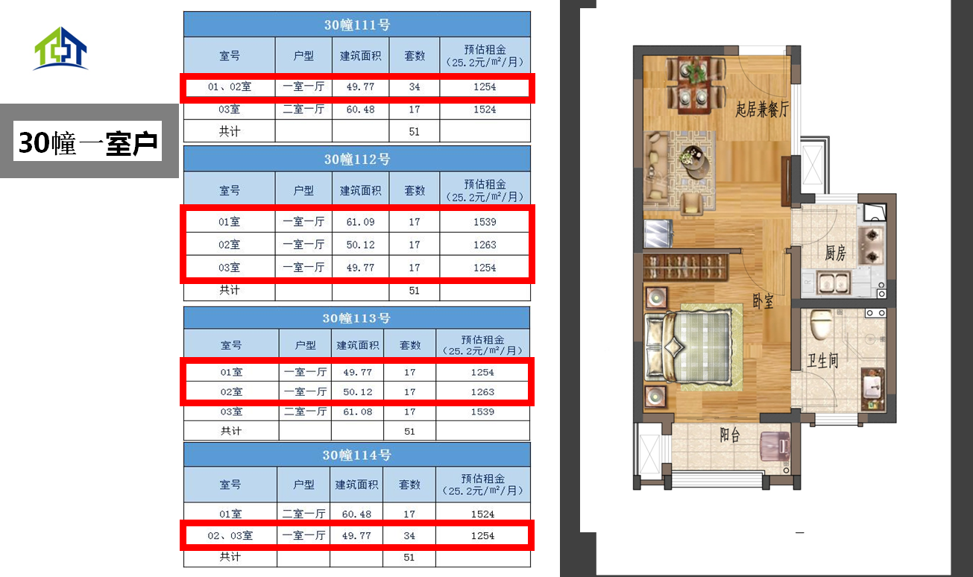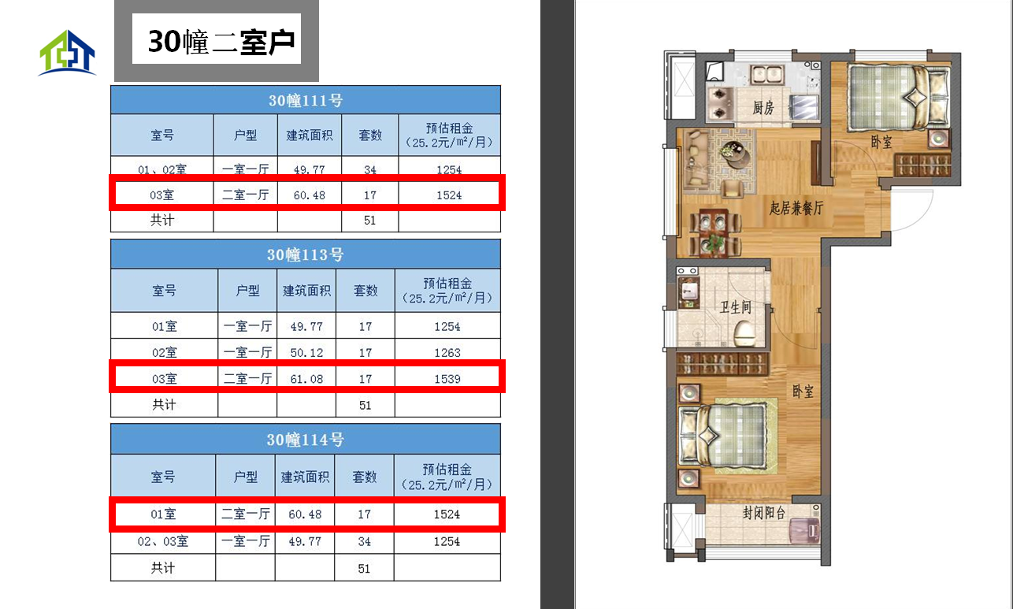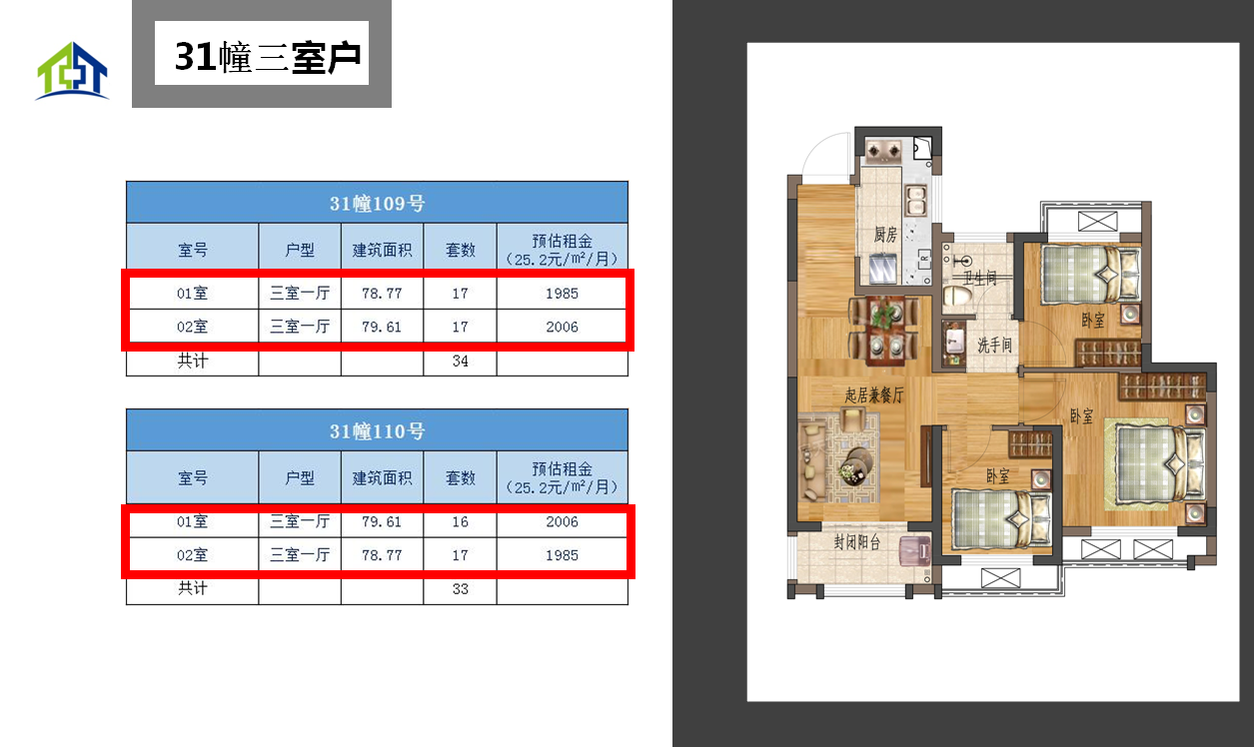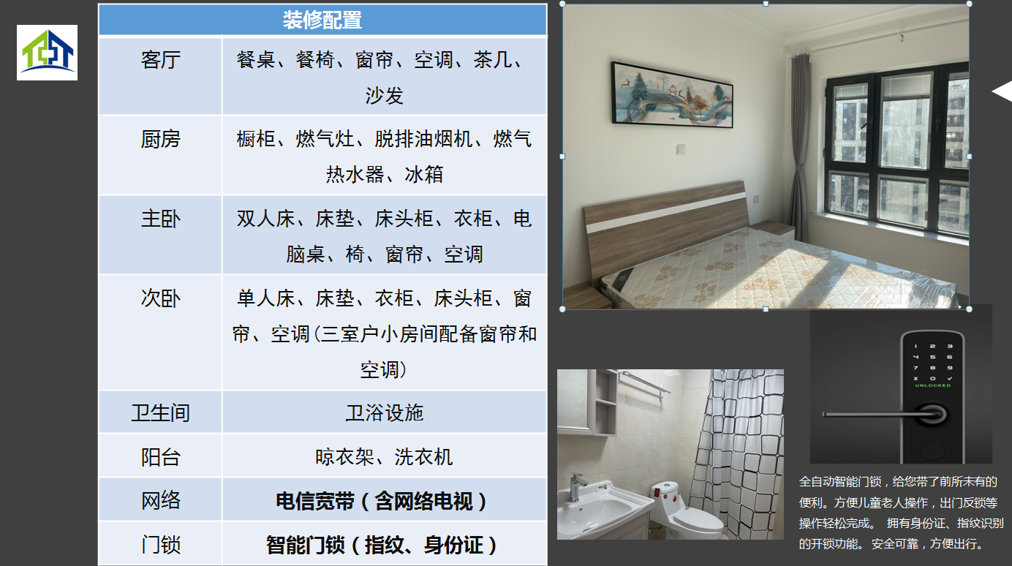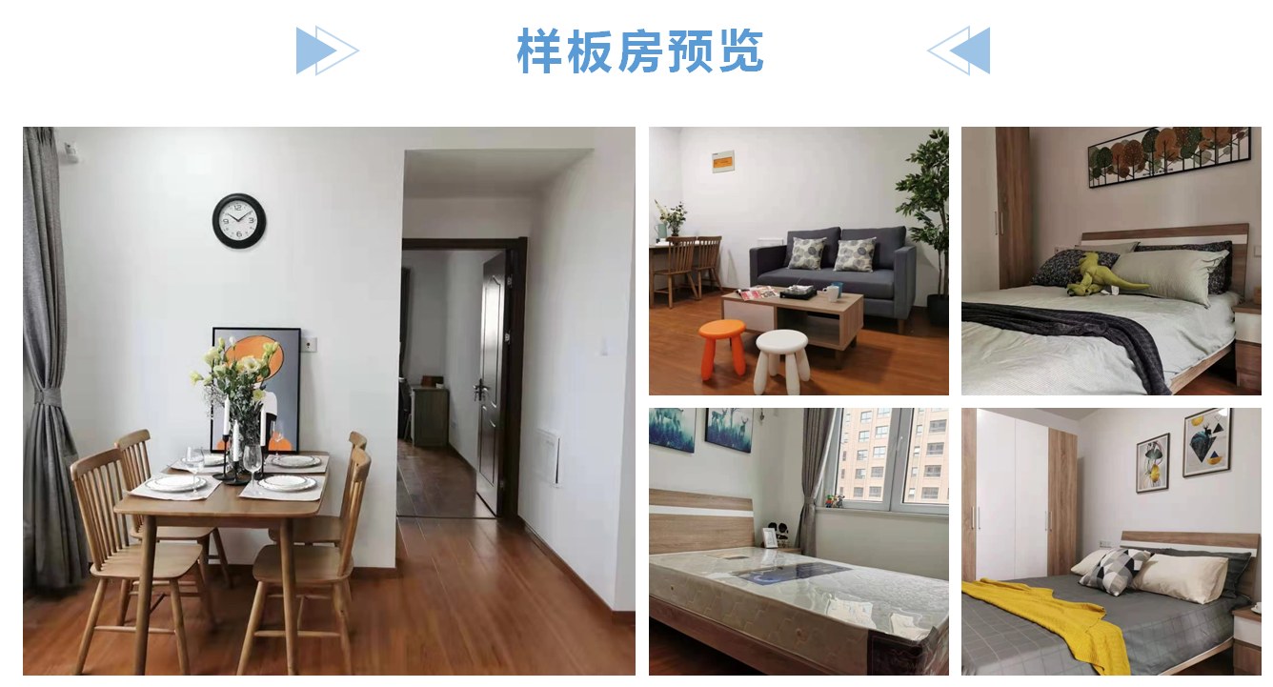
具体申请条件和申请材料请浏览上海市奉贤公共租赁住房投资运营有限公司网址：http://www.sh-fxgz.com/

